Група: М-2
Предмет: Фізична культура
Урок № 72 Дата: 30.03.2020
Модуль: Волейбол

1. Повільно обертайте голову по колу в одну, потім в іншу сторону.
2. Потягніть шию спочатку назад. Відкинувши голову, затримайтеся в цьому положенні на 5-10 секунд. Повторіть кілька разів. Пригорнувши підборіддя до грудей, потягніть шию вперед. Затримайтеся в цьому положенні на 5-10 секунд. Повторіть кілька разів.
3. Маховим рухом підніміть руки вперед. Виконайте кілька обертань у плечах вперед та назад. Відведіть одне плече якнайдалі назад, затримайтеся в цьому положенні на 10 секунд, потім повторіть на іншу сторону.
4. Підніміть лікоть нагору, потягніть його назад 5-10 секунд, потім повторіть на іншу сторону. Потягніться 5 секунд назад, потім 5-10 секунд вперед, потім вправо й вліво. Повторіть вправу кілька разів. Піднявши обидві руки над головою, потягніться вправо й вліво - по 10 секунд у кожну сторону. Потягніться нахилом вперед, поставивши ноги їх як можна ширше. Потягніться до лівої й до правої ноги.
5. Повороти корпуса для розслаблення м'язів спини. Повертайтеся поперемінно в обидва боки, затримуючись до 10 секунд у кінцевих положеннях.
6. Обертайте таз широкими круговими рухами - вправо й вліво.
7. Сідайте по черзі на праву й на ліву ногу, затримуючись у кінцевому положенні до 10 секунд. Опускайтеся якнайнижче, натискаючи зверху на тазостегновий суглоб.
Потягніться по 10 секунд до правої й до лівої ноги. Повторіть кілька разів.
8. Віджимання. Виконуйте вправу повільно й із силою. Уникайте різких рухів.
9. Трьохсекундні хвилеподібні рухи корпуса. Виконуйте кожний рух у плині трьох секунд. Повторіть не менше 20 разів.
10. Лежачи на спині повільно підніміть ноги протягом 5 секунд, потім повільно опустіть протягом 5 секунд, повертаючи підошви усередину для розвитку гнучкості. Повторіть вправу не менше 10 разів.
5. Заміряти пульс(ЧСС) За 10 сек. × 6 =150-180 уд./хв

6. Подача верхня, бокова на точність і силу
https://youtu.be/OrkKl7TC-zg
https://youtu.be/78YbppnFLJY
https://youtu.be/fh930WNvzHU
https://youtu.be/RiG4HsT8WCQ
https://youtu.be/3ZXzWjmDh30
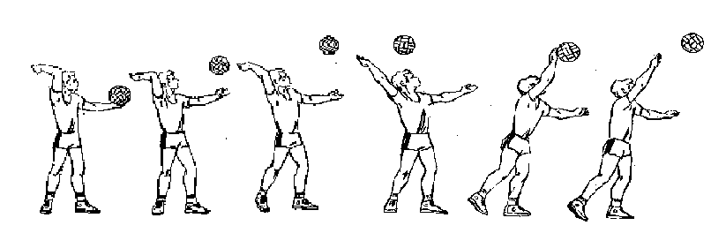
Верхня подача
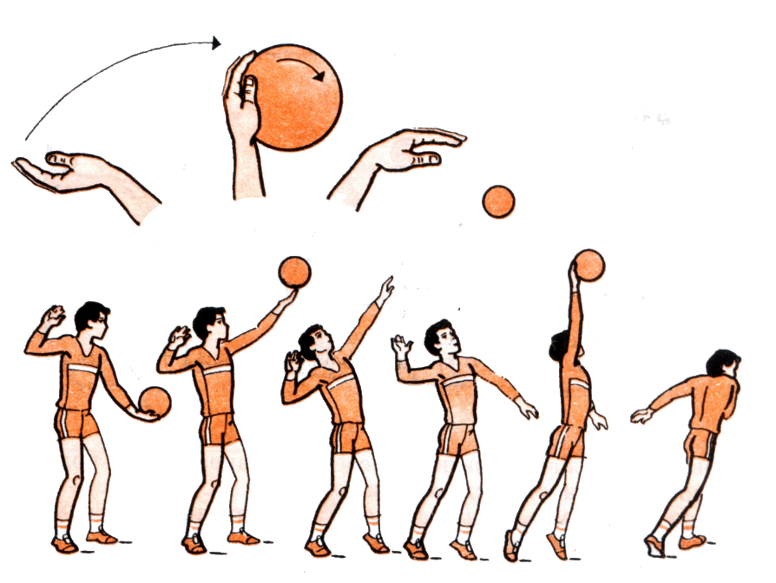
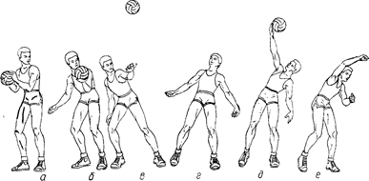

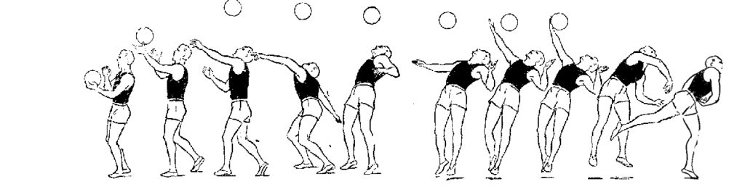
Бокова подача

